Новую контейнерную площадку оборудуют вблизи жилого дома в Роговском
21.05.2019

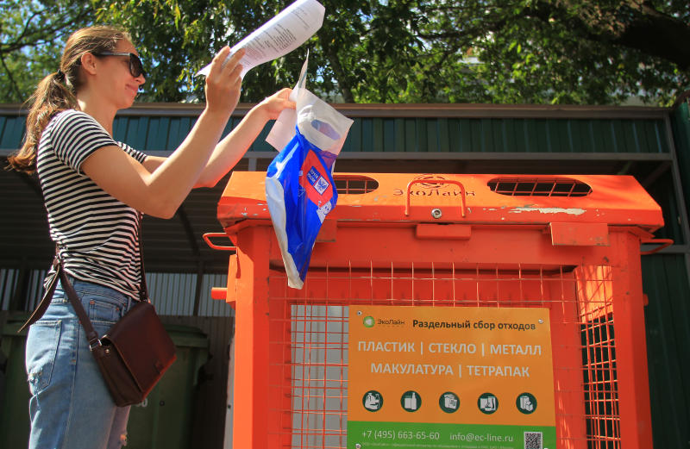

Новую контейнерную площадку оборудуют вблизи жилого дома в Роговском. Фото: архив

Представители подрядной организации оборудуют к 15 июля новую контейнерную площадку на территории Роговского вблизи многоквартирного жилого дома №2 по улице Школьная.

— Первоначально специалисты демонтируют старый объект. На его месте обновят асфальтобетонное покрытие и оборудуют модернизированную контейнерную площадку. Она будет соответствовать современным стандартам, — поделилась Дарья Нуйкина, исполняющая обязанности начальника отдела жилищно-коммунального хозяйства и благоустройства администрации поселения Роговское.

На обозначенной территории подрядчики установят выкатные и оснащенные люками контейнеры, предотвращающие распространение неприятного запаха. Вместе с тем работники предусмотрят отдельный отсек для крупногабаритного мусора.

Адрес страницы: http://tinao.mos.ru/presscenter/news/detail/8097665.html
Префектура Троицкого и Новомосковского административных округов города Москвы

